EDUNOVA – USTANOVA ZA OBRAZOVANJE ODRASLIH
Program obrazovanja za stjecanje djelomične kvalifikacije
Front-End developer / Front-End developerka
GRUPA FD1
Dokumentacija završne provjere
Najam plovila APP
https://github.com/imencl/projekt_plovila
https://edunova23.origo.hr/plovila

Ivo Mencl

Osijek, svibanj 2026.

Sadržaj
1. Opis aplikacije 4
2. Skup tehnologija 5
2.1. Korištene zavisnosti 5
3. Struktura datoteka i direktorija 6
4. Tehnički slijed izvršavanja aplikacije 7
4.1. Korak 1: index.html 7
4.2. Korak 2: src/main.jsx 7
4.3. Korak 3: src/App.jsx 7
5. Routing i navigacija 9
5.1. src/constants.js 9
5.2. src/components/Izbornik.jsx 9
6. Stranice (Pages) 10
6.1. src/pages/Home.jsx 10
6.2. src/pages/plovila/PloviloPregled.jsx 10
6.3. src/pages/plovila/PloviloNovi.jsx 10
6.4. src/pages/plovila/PloviloPromjena.jsx 10
7. Servis 11
7.1. src/services/plovila/PloviloService.js 11
7.2. src/services/plovila/PloviloPodaci.js 11
8. Komponente 13
8.1. src/components/FormatDatuma.jsx 13
8.2. src/components/Izbornik.jsx 13
9. State management 14
9.1. Lokalni state 14
9.2. Router state 14
10. CSS framework 15
10.1. Bootstrap 5.3.8 15
10.2. React Bootstrap 2.10.10 15
10.3. Prilagođeni stilovi 15
10.4. Animacije 15
11. Pokretanje aplikacije 16
11.1. Development mode 16
11.2. Kreiranje verzije za produkciju 16
12. Početna stranica aplikacije 17
13. Pregled plovila (R u CRUD) 18
14. Unos novog plovila (C u CRUD) 19
15. Promjena plovila (U u CRUD) 20
16. Brisanje plovila (D u CRUD) 21
17. Zaključak 22

1. Opis aplikacije
Najam plovila APP predstavlja suvremeno web rješenje osmišljeno s ciljem digitalizacije i optimizacije ključnih administrativnih procesa u poslovanju najma plovila. Ova aplikacija služi kao centralno mjesto za upravljanje evidencijom plovila koja se nude u najam. Plovilo je opisano atributima naziv, motor, dužina, broj osoba, datum porinuća, cijena dnevnog najma te status dostupnosti, što omogućuje precizno upravljanje podacima.
Aplikacija pruža sljedeće funkcionalnosti:
- Intuitivan tablični prikaz koji nudi trenutačni uvid u sva unesena plovila u bazi
- Putem unosne forme korisnik dodaje nova plovila, uz obaveznu provjeru valjanosti unesenih podataka
- Mogućnost ažuriranja postojećih informacija u realnom vremenu, osiguravajući da su svi podaci uvijek točni
- Sustav omogućuje jednostavnu funkcionalnost uklanjanja plovila koja više nisu relevantna ili su unesena pogreškom
Ovakav slijed funkcionalnosti osigurava administratorima potpunu kontrolu nad životnim ciklusom plovila, od njihovog kreiranja i aktivacije pa sve do konačnog brisanja.

2. Skup tehnologija
- Visual Studio Code v1.113.0 – Program za uređivanje datoteka i koda
- React v19.2.0 – JavaScript biblioteka za izgradnju korisničkih sučelja
- Vite v7.3.1 – Brzi build alat i development server
- Node.js v25.6.1 – Okruženje za izvršavanje JavaScripta

2.1. Korištene zavisnosti

Paket | Verzija | Svrha
react | ^19.2.0 | Osnovna React biblioteka
react-dom | ^19.2.0 | React DOM renderer
react-router-dom | ^7.15.0 | Routing i navigacija u aplikaciji
bootstrap | ^5.3.8 | CSS framework za stiliziranje
react-bootstrap | ^2.10.10 | Bootstrap komponente za React
react-icons | ^5.6.0 | Biblioteka ikona
react-number-format | ^5.4.5 | Formatiranje brojeva u input poljima
@lottiefiles/dotlottie-react | ^0.18.10 | Animacije (Lottie format)

3. Struktura datoteka i direktorija
├── public/ # Statički resursi
│ ├── favicon.ico # Ikona aplikacije
│ └── AISpark_InteractiveAssistant.lottie # Lottie animacija
├── src/ # Izvorni kod aplikacije
│ ├── assets/ # Resursi (slike, fontovi)
│ │ └── nautical_rent.jpg # Slika naslovnice
│ ├── components/ # Reusable komponente
│ │ ├── FormatDatuma.jsx # Komponenta za formatiranje datuma
│ │ └── Izbornik.jsx # Navigacijski izbornik
│ ├── pages/ # Stranice aplikacije
│ │ ├── Home.jsx # Početna stranica
│ │ └── plovila/ # Stranice za plovila
│ │ ├── PloviloNovi.jsx # Dodavanje novog plovila
│ │ ├── PloviloPregled.jsx # Pregled plovila
│ │ └── PloviloPromjena.jsx # Uređivanje plovila
│ ├── services/ # Servisi za rad s podacima
│ │ └── plovila/ # Servisi za plovila
│ │ ├── PloviloService.js # Servis za plovila
│ │ └── PloviloPodaci.js # Inicijalni podaci
│ ├── App.jsx # Glavna komponenta aplikacije
│ ├── App.css # Stilovi aplikacije
│ ├── main.jsx # Ulazna točka aplikacije
│ └── constants.js # Konstante (rute, nazivi)
├── index.html # HTML template
├── vite.config.js # Vite konfiguracija
├── eslint.config.js # ESLint konfiguracija
├── package.json # NPM konfiguracija i zavisnosti
└── package-lock.json # Zaključane verzije zavisnosti

4. Tehnički slijed izvršavanja aplikacije

4.1. Korak 1: index.html
<!doctype html>
<html lang="en">
<head>
<meta charset="UTF-8" />
<link rel="shortcut icon" href="favicon.ico" type="image/x-icon">
<meta name="viewport" content="width=device-width, initial-scale=1.0" />
<title>Najam plovila - APP</title>
</head>
<body>
<div id="root"></div>
<script type="module" src="/src/main.jsx"></script>
</body>
</html>
- Osnovni HTML template aplikacije
- Definira <div id="root"> kao mount point za React aplikaciju
- Učitava main.jsx kao ES modul
- Postavlja meta tagove za responsive dizajn
- Učitava favicon

4.2. Korak 2: src/main.jsx
import { StrictMode } from 'react'
import { createRoot } from 'react-dom/client'
import App from './App.jsx'
import { BrowserRouter } from 'react-router-dom'

createRoot(document.getElementById('root')).render(
<StrictMode>
<BrowserRouter>
<App />
</BrowserRouter>
</StrictMode>,
)
- Ulazna točka React aplikacije
- Kreira React root pomoću createRoot API-ja (React 18+)
- Wrapa aplikaciju u StrictMode za dodatne provjere u development modu
- Wrapa aplikaciju u BrowserRouter za routing funkcionalnost
- Renderira glavnu App komponentu u DOM element s id="root"

4.3. Korak 3: src/App.jsx
import 'bootstrap/dist/css/bootstrap.min.css'
import './App.css'
import { Container } from 'react-bootstrap'
import Izbornik from './components/Izbornik'
import { Route, Routes } from 'react-router-dom'
import { IME_APLIKACIJE, RouteNames } from './constants'
// ... ostali importi

function App() {
return (
<Container>
<Izbornik />
<Container className='app'>
<Routes>
<Route path={RouteNames.HOME} element={<Home />} />
<Route path={RouteNames.PLOVILA_PREGLED} element={<PloviloPregled />} />
<Route path={RouteNames.PLOVILA_NOVO} element={<PloviloNovi />} />
<Route path={RouteNames.PLOVILA_PROMJENA} element={<PloviloPromjena />} />
</Routes>
</Container>
<hr />
&copy; {IME_APLIKACIJE}
</Container>
)
}
- Glavna komponenta aplikacije
- Učitava Bootstrap CSS i custom stilove
- Definira layout aplikacije (Container, Izbornik, Footer)
- Konfigurira routing pomoću Routes i Route komponenti
- Povezuje URL putanje s odgovarajućim komponentama

5. Routing i navigacija

5.1. src/constants.js
export const IME_APLIKACIJE = 'Najam plovila APP'

export const RouteNames = {
HOME: '/',
PLOVILA_PREGLED: '/plovila',
PLOVILA_NOVO: '/plovila/dodaj',
PLOVILA_PROMJENA: '/plovila/:sifra'
}
- Centralizirano upravljanje konstantama
- Definira nazive ruta za konzistentnost
- Sprječava hardcoding URL-ova kroz aplikaciju
- Olakšava održavanje i refactoring

5.2. src/components/Izbornik.jsx
- Navigacijski izbornik aplikacije
- Koristi useNavigate hook za SPA navigaciju
- Prikazuje linkove za početnu stranicu i upravljanje plovilima
- Responsive dizajn pomoću React Bootstrap Navbar komponenti
- Sadrži padajući izbornik (NavDropdown) za stavke plovila

6. Stranice (Pages)

6.1. src/pages/Home.jsx
- Početna stranica aplikacije
- Prikazuje sliku brodice i pozdravnu poruku
- Koristi Lottie animaciju za vizualni efekt
- Dobavlja IME_APLIKACIJE iz konstanti i prikazuje ih korisniku

6.2. src/pages/plovila/PloviloPregled.jsx
- Prikazuje tablicu svih plovila
- Koristi useState i useEffect hookove za upravljanje stanjem
- Dohvaća podatke asinkrono iz PloviloService
- Omogućava brisanje plovila uz potvrdu dijaloga (confirm)
- Sadrži navigaciju na stranice za dodavanje i promjenu plovila
- Prikazuje status dostupnosti pomoću GrValidate ikone u zelenoj ili crvenoj boji
- Koristi NumericFormat za formatiran prikaz cijene
- Koristi FormatDatuma komponentu za formatiran prikaz datuma

6.3. src/pages/plovila/PloviloNovi.jsx
- Forma za dodavanje novog plovila
- Koristi React Bootstrap Form komponente za strukturu forme
- Obavlja validaciju obaveznih polja (naziv, motor, dužina)
- Konvertira vrijednosti u ispravne tipove (parseInt, parseFloat, Date)
- Koristi PloviloService.dodaj() za spremanje i navigira natrag na pregled

6.4. src/pages/plovila/PloviloPromjena.jsx
- Forma za uređivanje postojećeg plovila
- Dohvaća podatke konkretnog plovila pomoću useParams() hooka
- Pre-popunjava formu s postojećim podacima (defaultValue)
- Koristi odvojen state (dostupan) za upravljanje checkboxom
- Koristi PloviloService.promjeni() za ažuriranje podataka

7. Servis

7.1. src/services/plovila/PloviloService.js
import plovila from './PloviloPodaci'

// 1/4 Read od CRUD
async function get(){
return {data: [...plovila]}
}

async function getBySifra(sifra) {
return {data: plovila.find(p => p.sifra === parseInt(sifra))}
}

// 2/4 Create od CRUD
async function dodaj(plovilo){
if(plovila.length===0){
plovilo.sifra=1
}else{
plovilo.sifra = plovila[plovila.length - 1].sifra + 1
}
plovila.push(plovilo)
}

// 3/4 Update od CRUD
async function promjeni(sifra, plovilo) {
const index = nadiIndex(sifra)
plovila[index] = {...plovila[index], ...plovilo}
}

// 4/4 Delete od CRUD
async function obrisi(sifra) {
const index = nadiIndex(sifra)
plovila.splice(index, 1)
}

export default{ get, dodaj, getBySifra, promjeni, obrisi }
- Centralizirano upravljanje podacima za entitet Plovilo
- Sve funkcije su asinkrone (async/await) radi buduće integracije s API-jem
- get() vraća kopiju niza plovila kako bi spriječio direktnu mutaciju
- getBySifra() pronalazi plovilo prema šifri uz konverziju tipa (parseInt)
- nadiIndex() je pomoćna privatna funkcija za pronalazak indeksa u nizu

7.2. src/services/plovila/PloviloPodaci.js
- Inicijalni podaci za plovila (seed data)
- Sadrži 9 plovila s atributima: sifra, naziv, motor, duzina, osobe, datumPorinuca, cijena, dostupan
- Datumi su pohranjeni u ISO 8601 formatu
- Omogućava brzo postavljanje aplikacije s primjerima za testiranje

8. Komponente

8.1. src/components/FormatDatuma.jsx
- Ponovno iskoristiva komponenta za formatiranje datuma
- Prihvaća prop datum i neobavezni prop prikazZadano (zadano: ‘-’)
- Provjerava valjanost datuma i vraća zadanu vrijednost za prazne ili neispravne datume
- Koristi Intl.DateTimeFormat za lokalizirani prikaz u formatu DD.MM.YYYY

8.2. src/components/Izbornik.jsx
- Navigacijska komponenta aplikacije
- Koristi React Bootstrap Navbar komponentu
- Responsive hamburger menu za mobilne uređaje
- NavDropdown komponenta za grupiranje navigacijskih stavki plovila

9. State management

9.1. Lokalni state
- useState hook za lokalni state komponenti (liste plovila, podaci forme, status dostupnosti)
- useEffect za side effects – dohvaćanje podataka pri učitavanju komponente

9.2. Router state
- useParams za čitanje dinamičkih segmenata URL-a (/:sifra)
- useNavigate za programatsku navigaciju nakon akcija (dodavanje, promjena, odustajanje)

10. CSS framework

10.1. Bootstrap 5.3.8
- Osnovna stilizacija komponenti i layouta
- Grid sistem za responsive layout
- Varijante gumba (btn-success, btn-danger) za vizualnu komunikaciju akcija

10.2. React Bootstrap 2.10.10
- Bootstrap komponente prilagođene za React (Navbar, Nav, NavDropdown, Table, Button, Form, Container, Row, Col)
- Upravlja stanjem komponenti na React način (kontrolirane komponente)

10.3. Prilagođeni stilovi
- App.css – Globalni custom stilovi
- Inline stilovi za specifične komponente (textAlign, maxWidth, margin)

10.4. Animacije
- Lottie animacije pomoću @lottiefiles/dotlottie-react – kompleksne vektorske animacije
- CSS Bootstrap klase za vizualne efekte

11. Pokretanje aplikacije

11.1. Development mode
npm install # Instalacija zavisnosti
npm run dev # Pokretanje dev servera
Aplikacija će biti dostupna na: http://localhost:5173

11.2. Kreiranje verzije za produkciju
npm run build # Gradi optimizirani bundle
Optimizirani build se generira u direktorij dist/ i spreman je za deployment na web poslužitelj.

12. Početna stranica aplikacije
Prikaz početne stranice na kojoj se vidi marine logo te drop down izbornici za pristup do glavnih dijelova aplikacije. Traka izbornika je prisutna kroz navigaciju u svim CRUD prikazima.

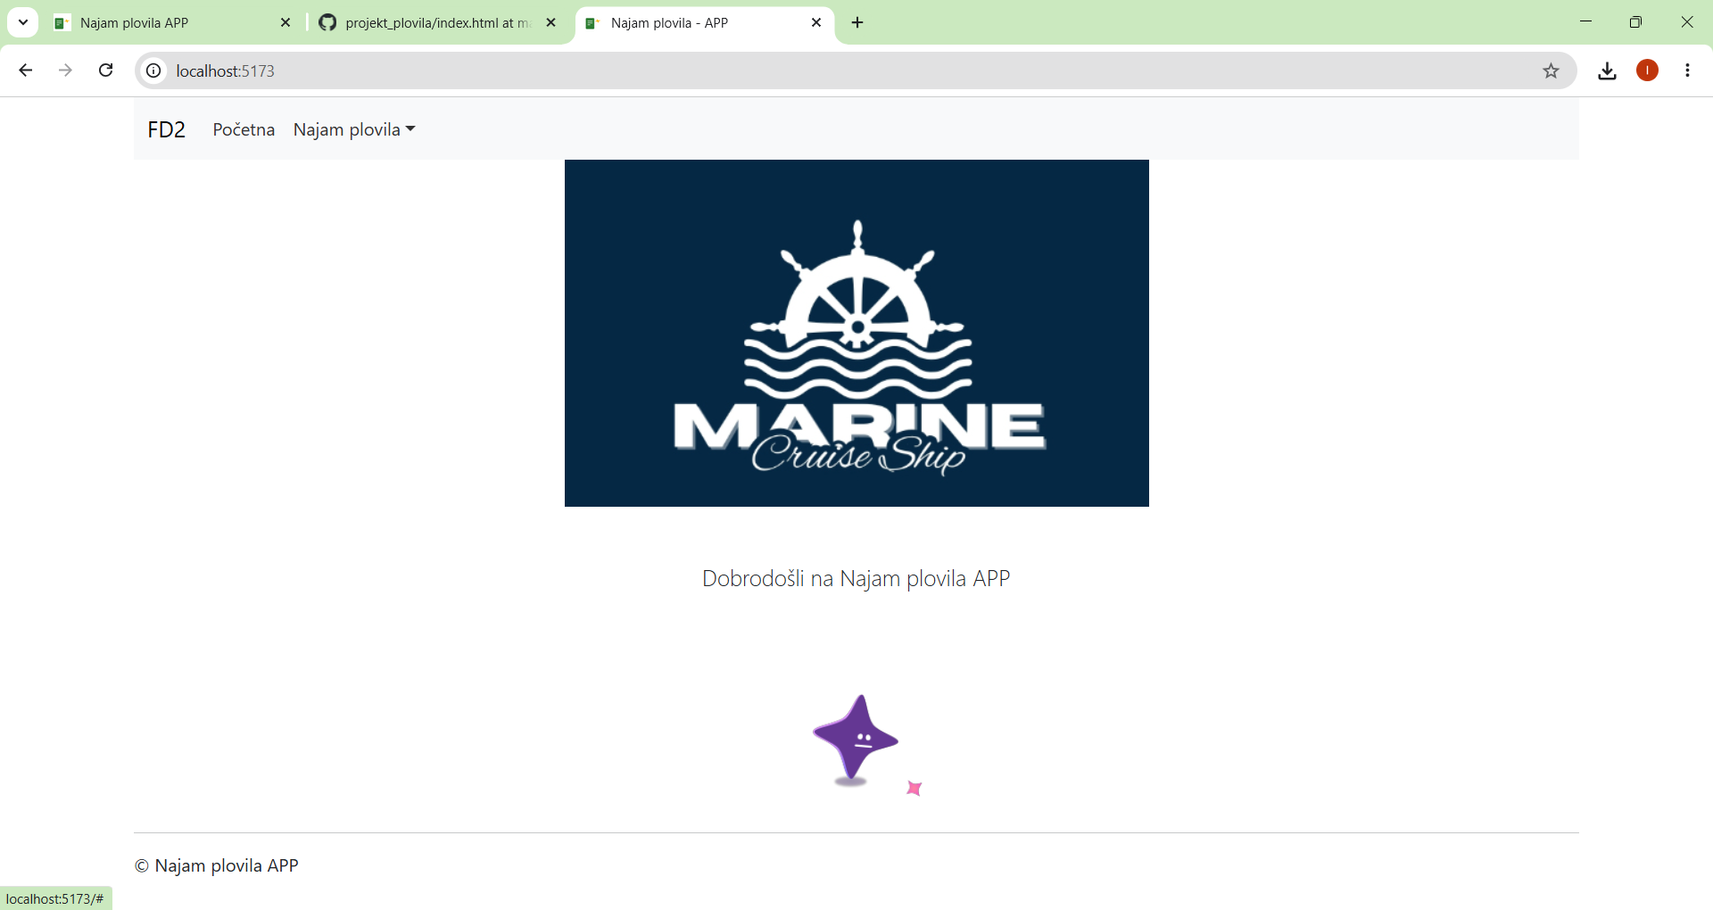

13. Pregled plovila (R u CRUD)
Pregled korisničkog sučelja modula za pregled plovila unutar aplikacije Najam plovila APP. Gornji dio ekrana zauzima navigacijska traka koja sadrži logotip FD2 te izbornike za povratak na početnu stranicu i upravljanje plovilima, pri čemu je aktivna opcija koja otvara padajući izbornik s odabranom stavkom plovila. Ispod navigacije nalazi se zelena tipka za pokretanje postupka dodavanja novog plovila.
Središnji i najvažniji dio sučelja čini pregledna tablica koja sistematizira podatke o plovilima kroz osam stupaca: naziv, motor, dužina, broj osoba, datum porinuća, cijena u eurima, status dostupnosti (ikona u zelenoj ili crvenoj boji) i akcije (tipka za promjenu i brisanje).
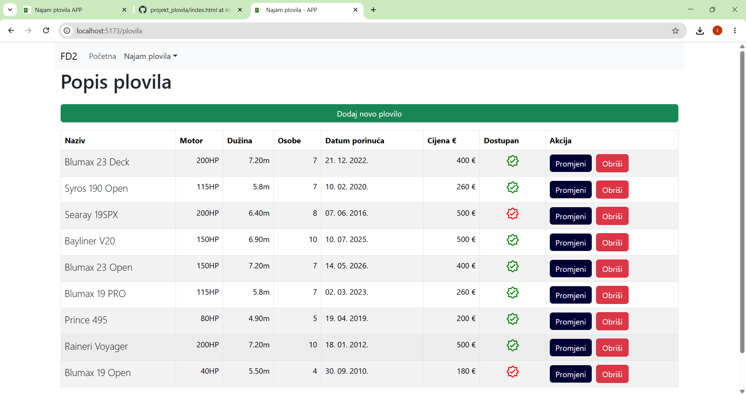

14. Unos novog plovila (C u CRUD)
Korisničko sučelje stranice za unos novog plovila unutar aplikacije Najam plovila APP, dostupne na web adresi /plovila/dodaj. Gornji dio ekrana zadržava konzistentnu navigacijsku traku. Središnjim dijelom dominira naslov koji jasno komunicira svrhu trenutne operacije.
Forma se sastoji od šest ključnih elemenata za unos: naziv plovila, jačina motora, dužina plovila, cijena dnevnog najma, broj osoba i datum porinuća. Na dnu forme nalaze se crvena tipka za odustajanje i zelena tipka za dodavanje novog plovila.
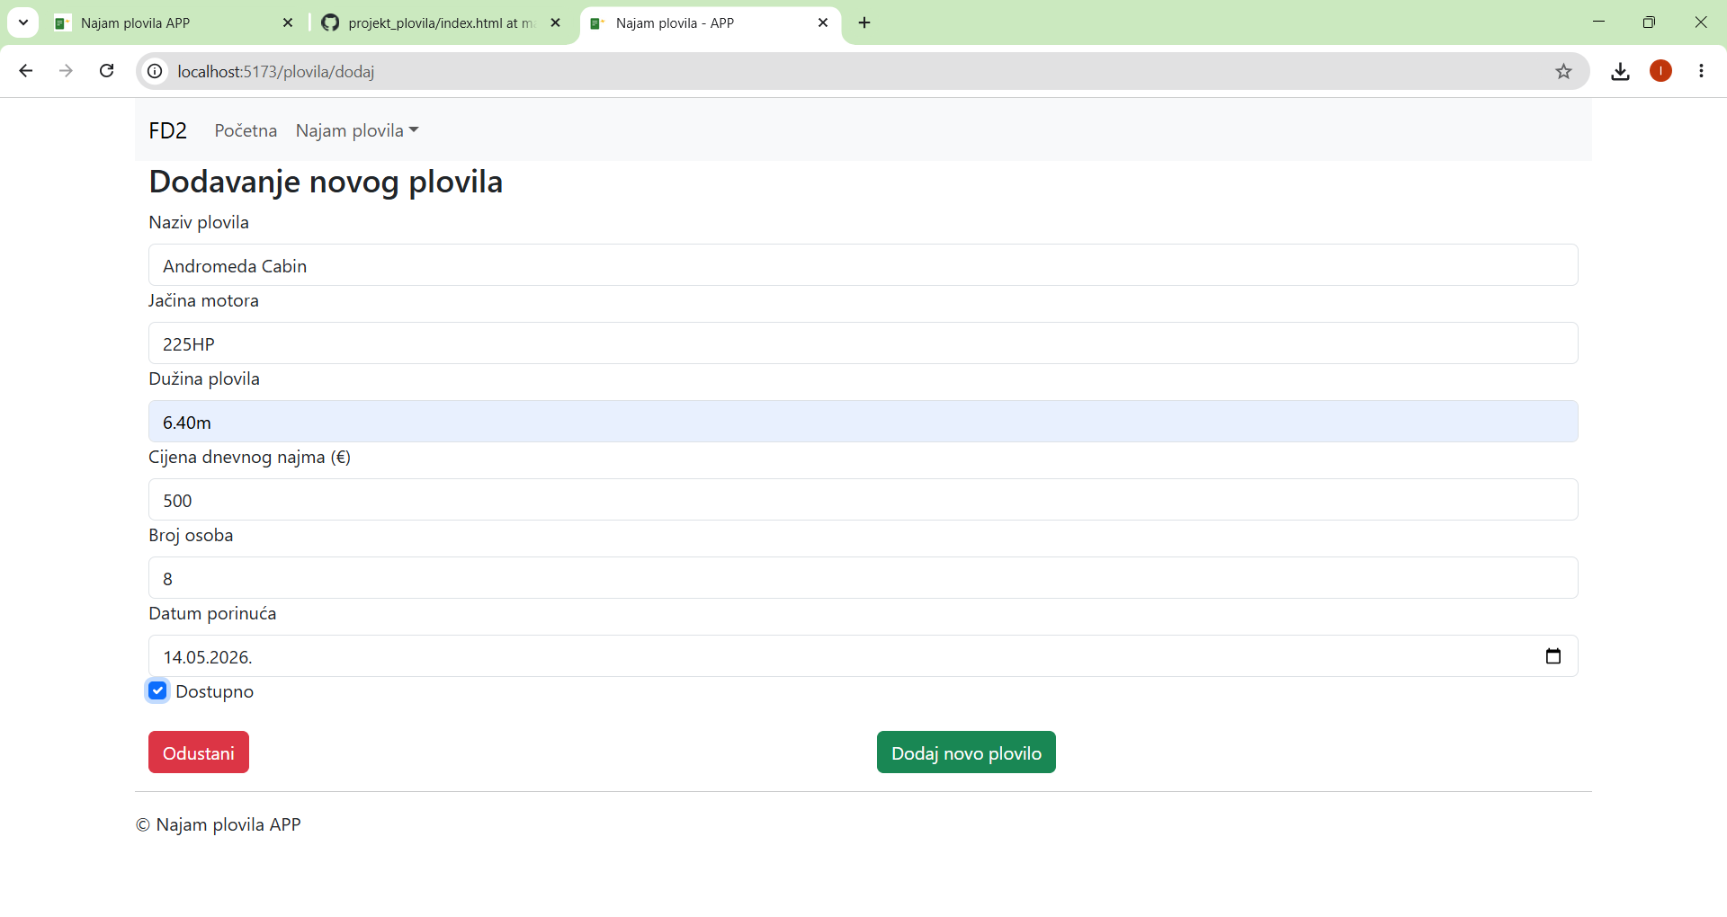

15. Promjena plovila (U u CRUD)
Korisničko sučelje stranice za promjenu postojećeg plovila unutar aplikacije Najam plovila APP, dostupne na adresi /plovila/:sifra. Ova stranica predstavlja ključni dio Update funkcionalnosti unutar CRUD mehanizma, omogućujući administratoru izmjenu prethodno pohranjenih informacija.
Forma je pre-popunjena postojećim podacima iz baze. Korisnik može promijeniti sve atribute plovila: naziv, motor, dužinu, broj osoba, cijenu, datum porinuća i status dostupnosti. Na dnu se nalaze crvena tipka za odustajanje i zelena za potvrdu promjena.
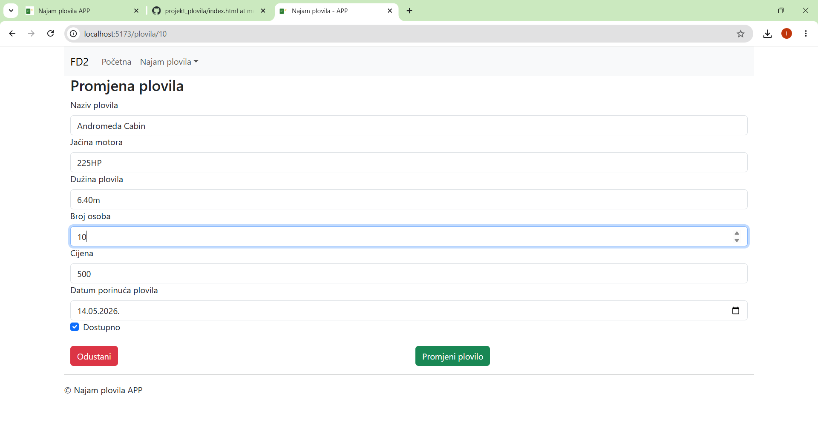
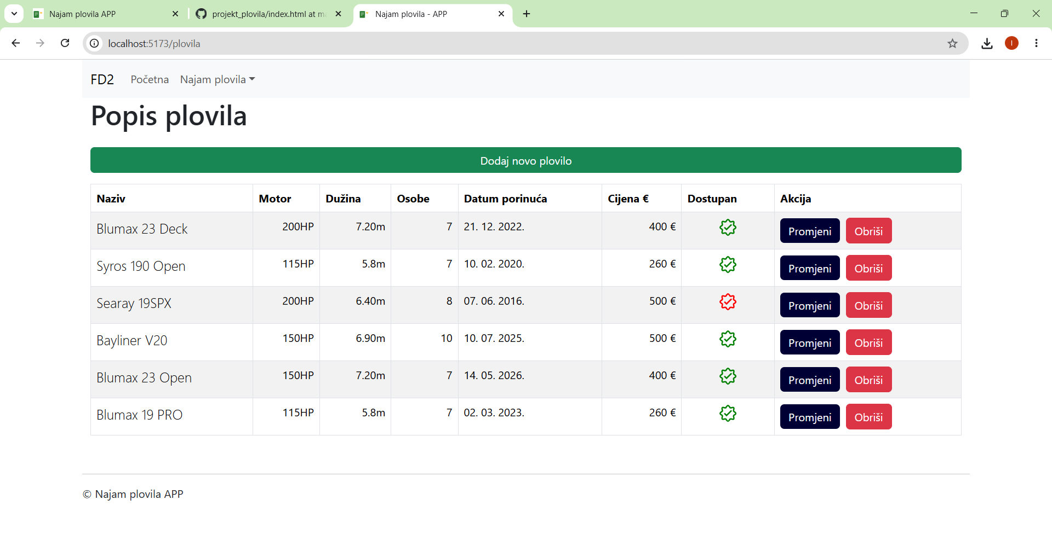

16. Brisanje plovila (D u CRUD)
Delete funkcionalnost CRUD mehanizma aplikacije Najam plovila APP omogućuje brisanje nepotrebnih plovila. Korisničko sučelje na adresi /plovila prikazuje tablični pregled svih plovila. Kada korisnik pritisne crvenu tipku za brisanje u retku odabranog plovila, aplikacija aktivira dijaloški okvir preglednika koji traži konačnu potvrdu namjere brisanja.
Unutar dijaloškog okvira korisniku su ponuđene dvije opcije: potvrda za trajno izvršavanje brisanja ili odustajanje za povratak u pregled bez promjena na podacima. Ovakav pristup osigurava visoku razinu integriteta baze podataka.
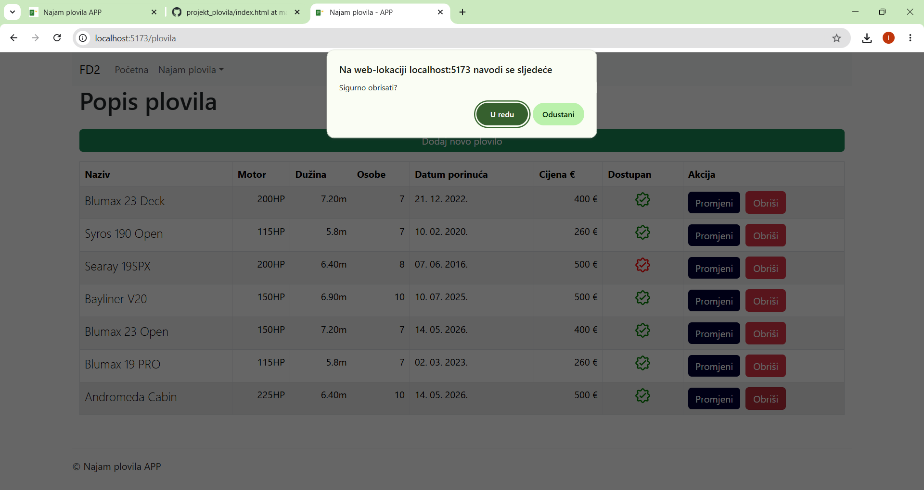

17. Zaključak
Trenutačna verzija aplikacije Najam plovila APP uspješno implementira temeljne CRUD operacije za entitet Plovilo. Sustav je dizajniran s naglaskom na čistoću i intuitivnost, koristeći moderne web standarde (React-Bootstrap) koji osiguravaju prilagodljivost različitim širinama zaslona (RWD), što je ključno za rad na različitim uređajima.
Ukratko, Najam plovila APP trenutno posjeduje stabilnu bazu za upravljanje plovilima. Kako bi aplikacija postala punokrvni alat za upravljanje najmom plovila, daljnji razvoj trebao bi se kretati u tri smjera:
- Implementacija preostalih entiteta i relacija (npr. rezervacije, korisnici, kategorije plovila)
- Napredno upravljanje podacima kroz integraciju s backend API-jem i bazom podataka
- Unapređenje korisničkog iskustva (UX) – napredna pretraga, filtriranje i sortiranje

